Публичный отчет о деятельности
Муниципального общеобразовательного учреждения
средней общеобразовательной школы №3 р.п. Земетчино
за 2012-2013 учебный год

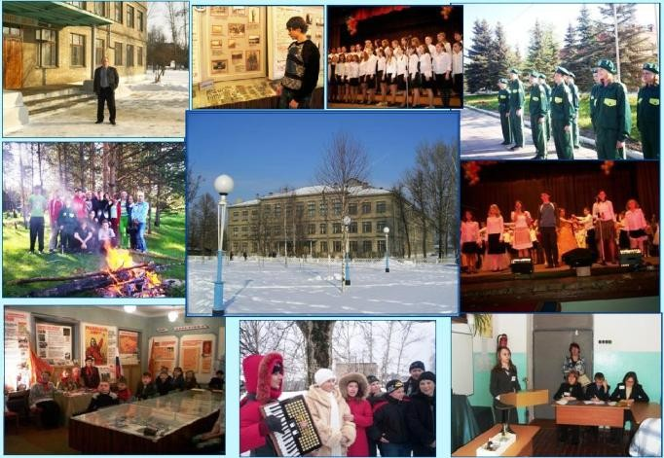
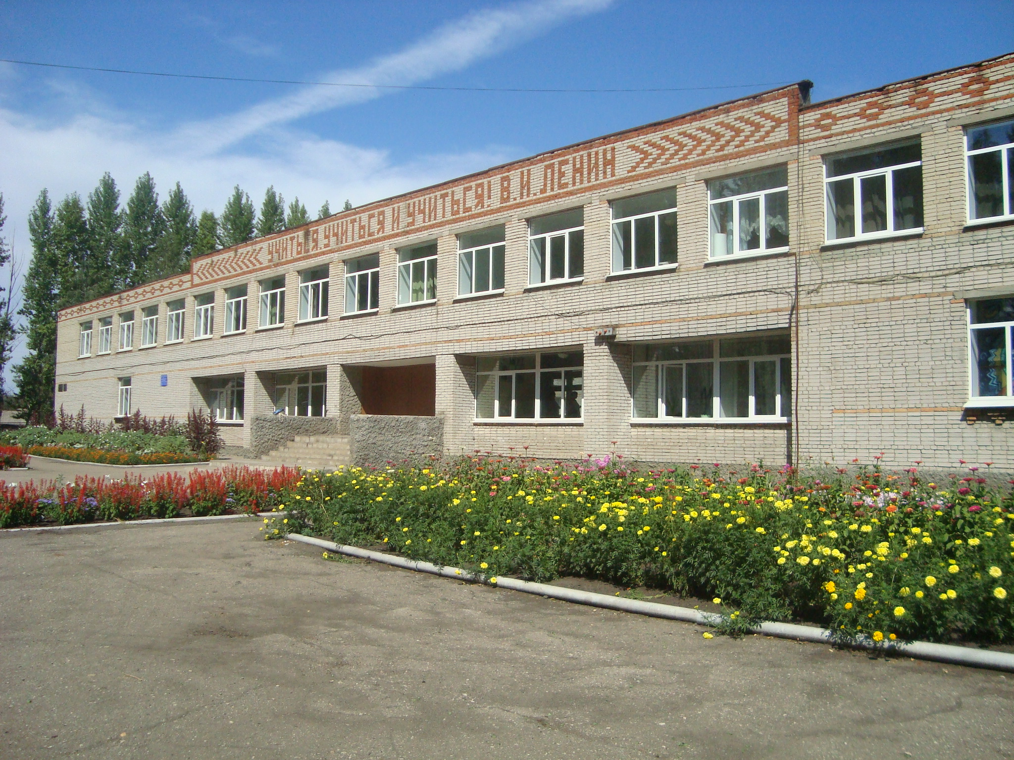

Адрес: Пензенская область,
р.п. Земетчино, ул.Молодежная, д.1

Тел./факс: (884155)2-16-49

Адрес сайта:

р.п. Земетчино
Пензенская область

Содержание

1. Информационная справка о школе
2. Анализ учебной деятельности
3. Анализ методической работы
4 Анализ внутришкольного контроля
5. Воспитательная работа в 2012-2013учебном году
6.Спортивно – массовая и физкультурно–оздоровительная работа в 2012 – 2013 учебном году.

1. ИНФОРМАЦИОННАЯ СПРАВКА О ШКОЛЕ

Общая информация:

Численность обучающихся: 517 человек.
Количество смен – одна смена, в первую смену занимаются учащиеся начальных классов и учащиеся 5 – 11 классов.
Количество классов по ступеням: 1 - 4 –8 классов-комплектов,
5 - 9 – 10 классов – комплектов,
10-11 -4 класса-комплекта.

Количество классов - комплектов: 22.

Режим работы школы
Школа работает по пятидневной для 1-го класса и шестидневной для 2-11-х классов учебной неделе. Продолжительность урока - 40 минут, 35 минут в первом классе. Начало занятий в 8 часов 30 минут, продолжительность перемен 10 минут и более.
Вторая половина дня – индивидуальные консультации для учащихся и родителей, факультативы, работа кружков, секций, общешкольные и внеклассные мероприятия, творческие дела. По окончанию учебного года проводится трудовая практика в 5-8-х,10-х классах.
Структура образовательной среды, внутренние и внешние связи учебного заведения.
В школе сложилась следующая структура образования:
- Начальное образование – 4 года
- Основное общее образование – 5 лет
- Среднее (полное) общее образование – 2 года

Кадровый состав школы

Количество педагогов в школе – 32 человек,
в том числе имеющих высшее профессиональное образование-29 человек,
имеющих среднее специальное образование - 5 человек,
имеющих высшую квалификационную категорию-13 человек,
имеющих первую квалификационную категорию-13 человек,
имеющих вторую квалификационную категорию- 2 человека.

2.Анализ учебной деятельности.

В 2012-2013 учебном году в школе было 22 класса-комплекта. На конец учебного года в них проходили обучение 517 обучающихся (537 в прошлом году).
- в начальных классах – 175 обучающихся
- в основной школе – 235 обучающихся
- в средней школе – 107 обучающихся.
516 обучающихся успешно закончили учебный год и переведены в следующие классы. Столяров Никита не аттестован по болезни.
Из 480 обучающихся 2-11 классов отличников-70(44+24+2), что составляет 14,6%.В прошлом уч. году 16,9% (-2,3%).
Из 410 обучающихся 2-9 классов на «4» и «5» - 148, что составляет 36 %.
В прошлом учебном году 54,25 %. Закончили учебный год с одной «4»-17 обучающихся. Закончили учебный год с одной и двумя «3» - 47о обучающихся 2-9 классов.
Данный факт следует отнести в счет недоработок учителей школы, кл. руководителей и администрации.
37 обучающихся 9-х и 53 обучающихся 11-х классов успешно выдержали итоговую аттестацию и получили документы соответствующего образца. Медаль «За особые успехи в обучении» получила в этом году Макарова Ирина (11б класс). Кроме того Ирина получила максимальный результат по химии (ЕГЭ- 100 баллов).

Сравнительная таблица окончания учебных годов.
Учебный год | Число классов | Число учащихся | Неуспевающих | Общая успеваемость | Отличники | На «4» и «5» | % обучающихся на «4» и «5» | Медалисты | С одной «3»
2002-2003 | 39 | 891 | 2(ос) | 99,8 | 109 | 317 | 47,8 | 5з+4с=9 | 62
2003-2004 | 38 | 845 | - | 100 | 92 | 317 | 48,3 | 2з+3с=5 | 44
2004-2005 | 34 | 747 | - | 100 | 87 | 305 | 52,4 | 2з+6с=8 | 43
2005-2006 | 31 | 696 | 1+1(ос) | 99,7 | 87 | 275 | 52 | 8с | 36
2006-2007 | 29 | 660 | - | 100 | 96 | 261 | 56,8 | 3з+6с=9 | -
2007-2008 | 27 | 627 | - | 100 | 82 | 235 | 54,4 | 1з+4с=5 | 33
2008-2009 | 25 | 595 | 1 | 100 | 72 | 240 | 56,6 | 1с | -
2009 - 2010 | 25 | 574 | 1 | 100 | 84 | 216 | 57 | 4з+1с=5 | 24
2010-2011 | 23 | 538 | 1 н/а | 99,8 | 85 | 205 | 66,7 | 4з | 10
2011-2012 | 22 | 537 | 1 н/а | 99,8 | 82 | 263 | 54,25 | - | 45
2012-2013 | 22 | 517 | 1 н/а | 99,8 | 70 | 148 | 36 | 1з | 42

Педагоги, подготовившие призёров и победителей предметных олимпиад

- Арутюнян Г.А. – русский язык
- Никишкова О.В. – русский язык
- Дудина Г.С. - математика
- Крутикова Е.А. – обществознание, история России
- Зайцева А.Ф. – обществознание, история России
- Доброхотов В.Д. – биология
- Данилкова А.С- физическая культура
- Бодягина Н.Н. – география
- Самойлик Т.Я.- немецкий язык
- Жаркова Л.А. – ангийский язык

Победители районных предметных олимпиад

І место
- Тимохин Василий (10 класс) – литература
- Быкова Юлия (10 класс) – биология
- Банаева Надежда (10 класс) - география
- Гришаев Андрей (9 класс) – география
- Сказочкин Владислав (8 класс) – география
- Кандюрина Ирина (7 класс) – география
- Простова Мария (9 класс) – английский язык

ІІ место
- Ершова Татьяна (9 класс) – русский язык
- Колгатина Юлия (10 класс) – обществознание
- Атюкова Алена (10 класс) – английский язык

ІІІ место
- Клачкова Анна (10 класс) – русский язык
- Простова Мария (9 класс) – математика
- Тепцова Марина(9 класс) – литература
- Турутин Сергей (10 класс) – история России
- Комолова Ольга (9 класс) – обществознание
- Котова Юлия (10 класс) – немецкий язык
- Козлова Мария (9 класс) – физическая культура
- Итальянцев Дмитрий (9 класс) –физическая культура

3. Анализ методической работы.

В2012-2013 учебном году педагогический коллектив школы продолжил работу над проблемой «Совершенствование механизма реализации личностно-ориентированного подхода в формировании личности школьника». Усилия всех участников образовательного процесса были направлены на решение поставленных задач:
1. Дальнейшая работа по отбору наиболее современных и эффективных средств и методов обучения и воспитания;
2. Усиление личностной направленности образования;
3. Совершенствование образовательного процесса в сторону здоровья, адаптации, успешности обучающегося;
4. Расширение возможностей для детей в развитии образовательной и творческой активности (проведение познавательных, креативных и развивающих мероприятий).
5. Расширение контактов с семьей через реализацию разнообразных форм взаимодействия.
6. Патриотическое воспитание на уроках и во внеурочной деятельности.
7. Оптимизация деятельности учебных кабинетов.
В методической работе реализовать следующее:
- обеспечение высокого методического уровня проведения всех видов учебных и воспитательных занятий с учащимися школы;
- повышение качества проведения учебных занятий на основе внедрения новых педагогических технологий;
- создание условий для профессионального становления молодых и начинающих учителей;
- выявление, изучение, обобщение и распространение положительного педагогического опыта членов педагогического коллектива;
- совершенствование педагогического мастерства преподавателей, их компетентности и широты знаний в области преподаваемых дисциплин;
- повышение качества ведения школьной документации по организации и учету методической работы;
- создание в школе благоприятных условий для умственного, нравственного и физического развития каждого ученика.
8. Формирование компетентностного подхода в приобретении общеучебных навыков обучающихся.
9. Расширение зоны проектной деятельности.

Формы методической работы:
- Тематические педсоветы.
- Методические объединения учителей.
- Работа учителей по темам самообразования.
- Открытые уроки.
- Творческие отчеты.
- Методические недели.
- Предметные недели.
- Семинары.
- Консультации по организации и проведению современного урока.
- Организация работы с одаренными детьми.
- Педагогический мониторинг.
- Организация и контроль курсовой системы повышения квалификации.
- «Круглые» столы.
Созданы творческие папки, куда входят методические разработки уроков и занятий внеурочной деятельности. В современных условиях работы каждому учителю необходимо иметь перспективный план самообразования, проводить системный анализ методической работы.
В прошлом году в школе работало 8 МО: МО классных руководителей, МО русского языка и литературы, МО предметов естественно-научного цикла, МО математики и информатики, МО начальных классов, МО предметов культурно-прикладного цикла, общественных наук, МО учителей иностранного языка.
В соответствии с общей темой были выбраны темы работы МО. Однако работа методических объединений во многом была формальной.
Была продолжена работа по проведению предметных недель. Интересные мероприятия были проведены учителями естественно-научного цикла, общественных наук, русского языка и литературы.
В прошедшем году на базе школы был проведен районный семинар
учителей русского языка и литературы. Высокую оценку присутствующих получили открытые мероприятия Арутюнян Г.А., Никищковой О.В., Быстровой Е.А., Сипягиной В.Н.
В рамках проекта «Обучение через предпринимательство» классные руководители 9а, 9б, 8а представили свои проекты.
На Кикинском форуме «Одаренные дети» Чернова Н.заняла 3 место в номинации «Литературное произведение», в номинации «Краеведение».
Педагоги нашей школы повысили профессиональную квалификацию через систему ПИРО: Кузнецова В.Д., Сипягина В.Н.
Никишкова О.В. успешно прошла дистанционные курсы обучения и защитила свою творческую работу. Кроме того, во время каникул на базе нашей школы проходили курсы по обучению работе с интерактивной доской. Наши педагоги приняли активное участие в этой работе.
В 2012-2013 учебном году успешно прошли аттестацию: Стручкова В.И., Стырова Л.А., Абашова О.А., Федотова Л.Л.
На 1.09.2013г. 13 педагогов имеют высшую категорию,13 первую категорию,2 вторую категорию, не имеют категории 4 педагога.

4. Анализ внутришкольного контроля
Планом контроля бы предусмотрены и проведены след. вопросы: посещаемость обучающихся, школьная документация, факультативы, кружки, индивидуальные и групповые занятия, ГПД,
В течение учебного года с целью контроля за уровнем ЗУН были проведены административные контрольные работы практически по всем предметам в среднем и старшем звене, в начальных классах- по русскому языку и математике.
Контроль за состоянием преподавания осуществлялся в ходе посещения уроков, классно-обобщающего контроля и тематических проверок.
Анализ посещенных уроков показал, что наши учителя проводят уроки методически грамотно, опираясь на глубокие знания своего предмета. Они умело варьируют формами и методами развивающего обучения, корректируют работу с учетом особенностей класса, создают условия для дифференцированного, индивидуального подхода. Используют современные средства обучения. Учат детей работать с информацией и современными средствами обучения.
Замечаний по работе со школьной документацией стало меньше. Однако некоторые учителя и классные руководители несвоевременно заполняют журнал, не все указывают тему контрольных работ и диктантов. В рабочих тетрадях в начальных классах по иностранному языку, математике и дневниках встречаются пропущенные ошибки, невыполненные задания, случаи нарушения единого орфографического режима.
Анализ основных показателей работы школы за 2012-2013 уч. год позволяет сделать вывод, что поставленные задачи педагогическим и ученическим коллективами в целом были решены.
В целом работу можно считать насыщенной, целенаправленной, практически весь план удалось реализовать.
Какие проблемы остались не до конца решенными?
- Не решен вопрос о существенном повышении качества образования.
Необходимо уделить особое внимание индивидуализации процесса обучения на уроке, четко продумывать каждый этап урока с позиции дифференцированного подхода к обучению.
2. Уделить особое внимание исследовательской деятельности на уроке и внеурочной деятельности.
3. Расширить зону проектной деятельности.
4. Проблема преемственности между дошкольным и школьным образованием, между начальной и основной школой до конца не решена.
5. Улучшить организацию работы школьных кабинетов.
6. Учителям – предметникам больше внимания уделять внедрению инновационных идей: приоритетные национальные проекты, использование интерактивных средств обучения.

